Sincelejo febrero 19 de 2021

Señores

**OFERENTES**

Ciudad

Por solicitud manifiesta de Coordinación académica y Rectoría de la Institución Educativa San José, se solicita a través de medio virtual favor facilitar cotización sobre las siguientes necesidades:

Se requiere el suministro de guías físicas a nuestros aprendices para el desarrollo de las actividades académicas y su eventual promoción en el proceso formativo de acuerdo a los objetivos misionales de formación técnica que les permita poder dar el salto social en beneficio de su calidad de vida.

De acuerdo con la información presentada por la planeación curricular de nuestros docentes y el visto bueno de los jefes de área se requieren los siguientes suministros de guías para nuestros aprendices en el inicio de las labores escolares 2021:

Transición = 7.644 copias para 182 estudiantes.

Básica primaria = 60265 copias para 888 estudiantes.

Básica secundaria = 50984 copias para 726 estudiantes.

Media Técnica = 22788 copias para 234 estudiantes.

TOTAL = 141.681 Copias para 2.030 estudiantes.

Se agradece favor cotizar con las características anteriores lo más pronto posible.

Atentamente,

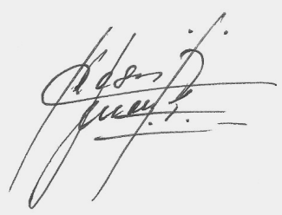

CESAR JULIO MONTES RIOS

RECTOR I.E.S.J.